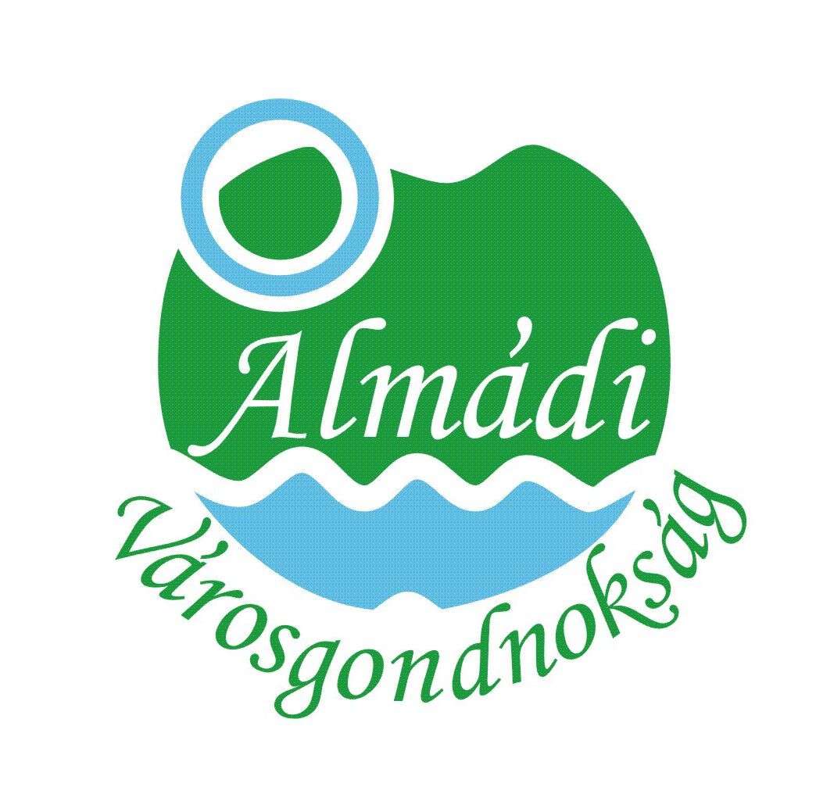 | BALATONALMÁDI VÁROSGONDNOKSÁG  8220 Balatonalmádi, Széchenyi stny. 1.  Tel.: 88/542-561 E-mail: varosgondnoksag@balatonalmadi.hu  Adószám: 15589325-2-19 Bankszámlaszám: 11748083-15589325

Balatonalmádi Városgondnokság

parkfenntartó betanított munkakörbe keres munkatársat

közterületeken végzendő parkfenntartási és köztisztasági feladatok ellátására, éves foglalkoztatásra, határozatlan időre.

Foglalkoztatás jellege: heti 40 óra
Irányadó illetmény: Mt. rendelkezései alapján, az iskolai végzettségnek megfelelő jogszabályban előírt és garantált bér. Ettől eltérő bérigényét jelezni szükséges.

A munkakör azonnal betölthető.

A munkáltató 3 hónap próbaidőt köt ki. A munkakör betöltésének feltétele: büntetlen előélet, erkölcsi bizonyítvány.

Ellátandó feladatok: a mellékelt munkaköri leírásban

Jelentkezni, ill. a munkakörrel kapcsolatban érdeklődni a 06 88 542 563 telefonszámon vagy a varosgondnoksag@balatonalmadi.hu e-mail címen lehet.

Balatonalmádi, 2023-02-21

Agg Z. Tamás
intézményvezető

